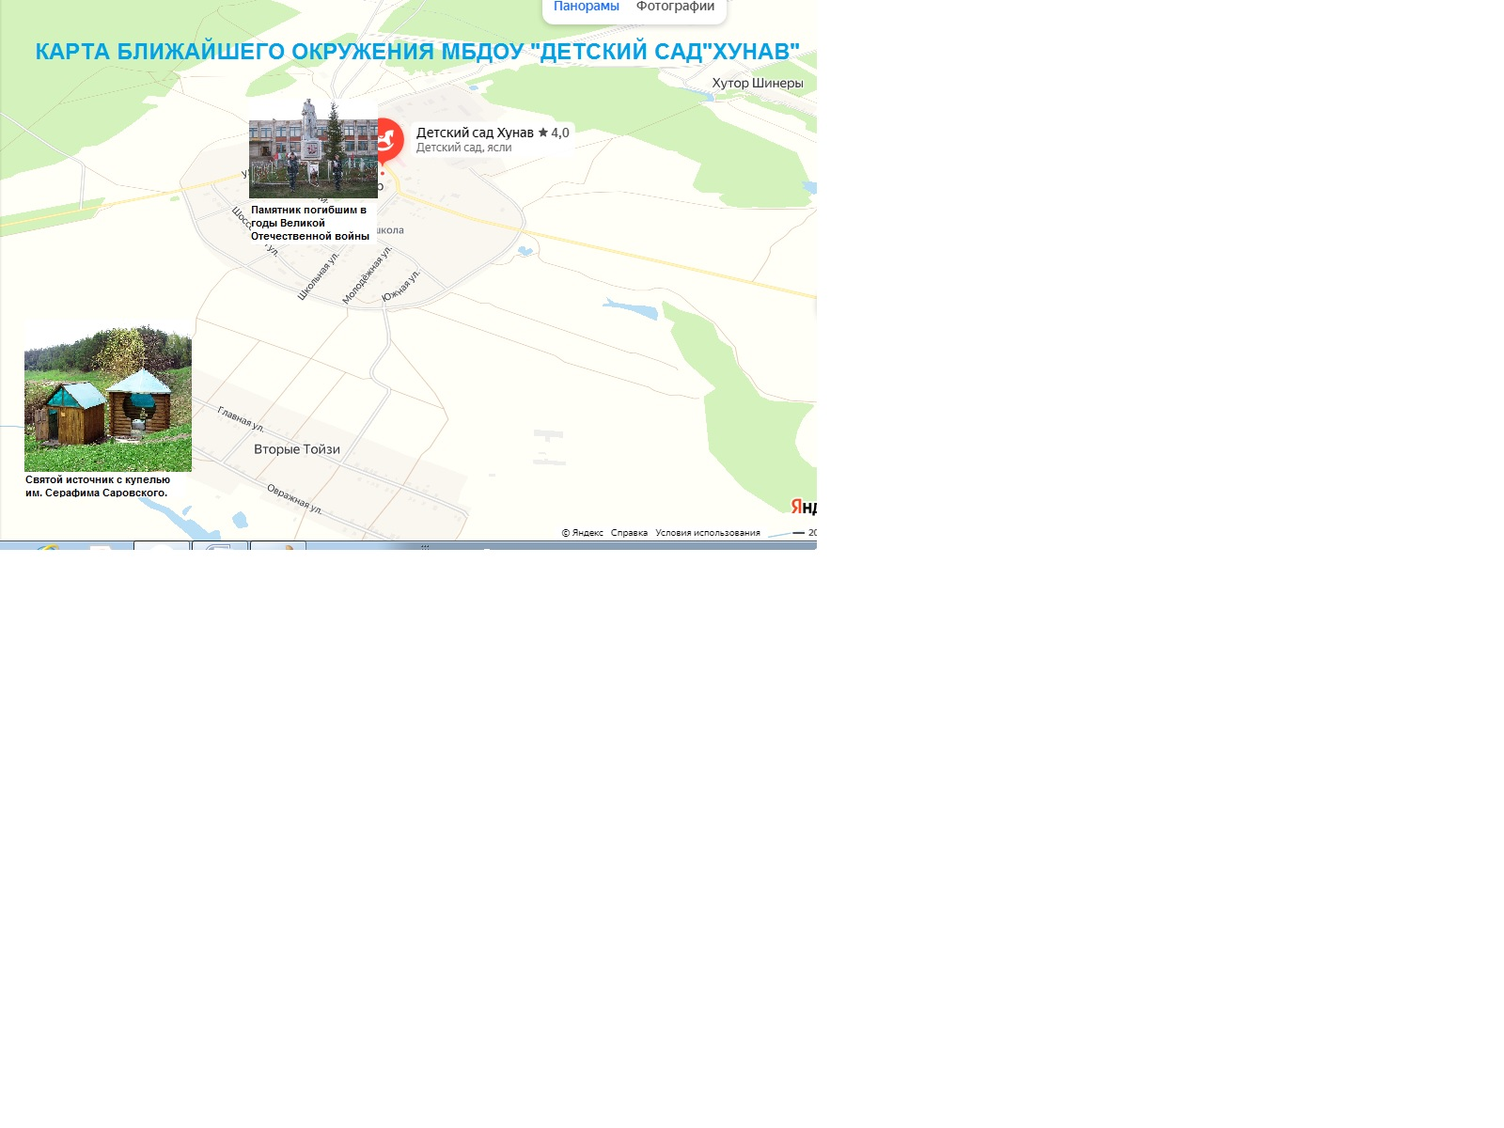

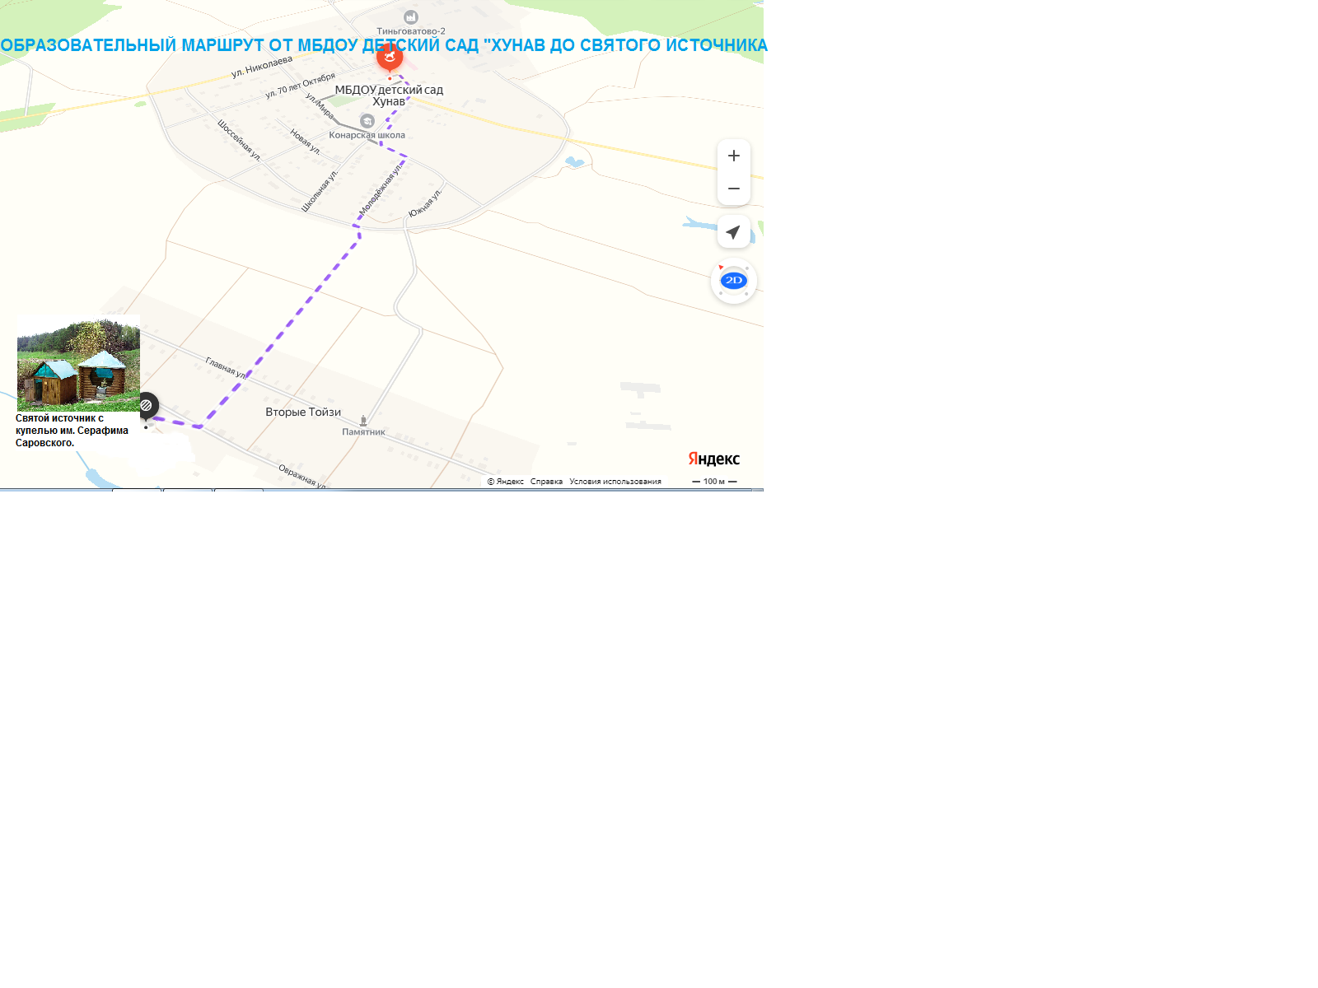

Святой источник с купелью им. Серафима Саровского

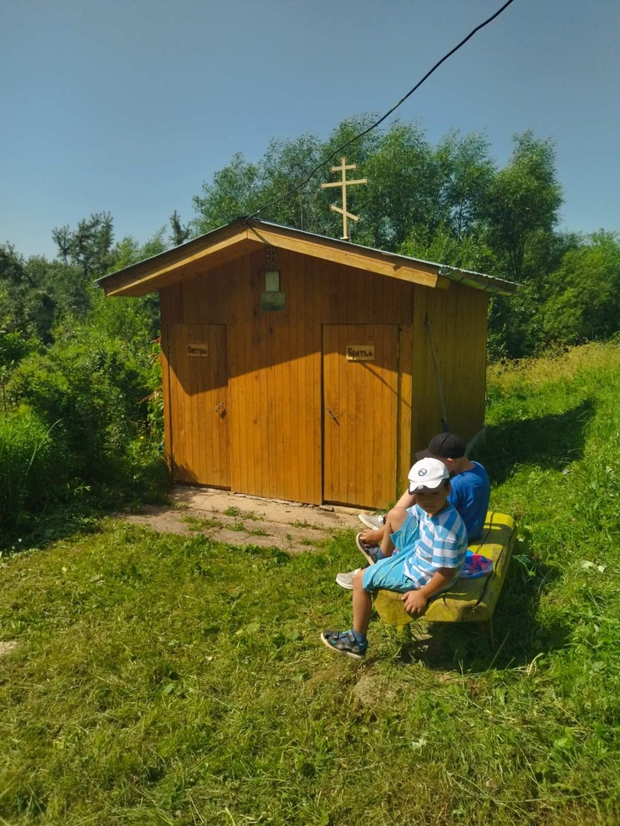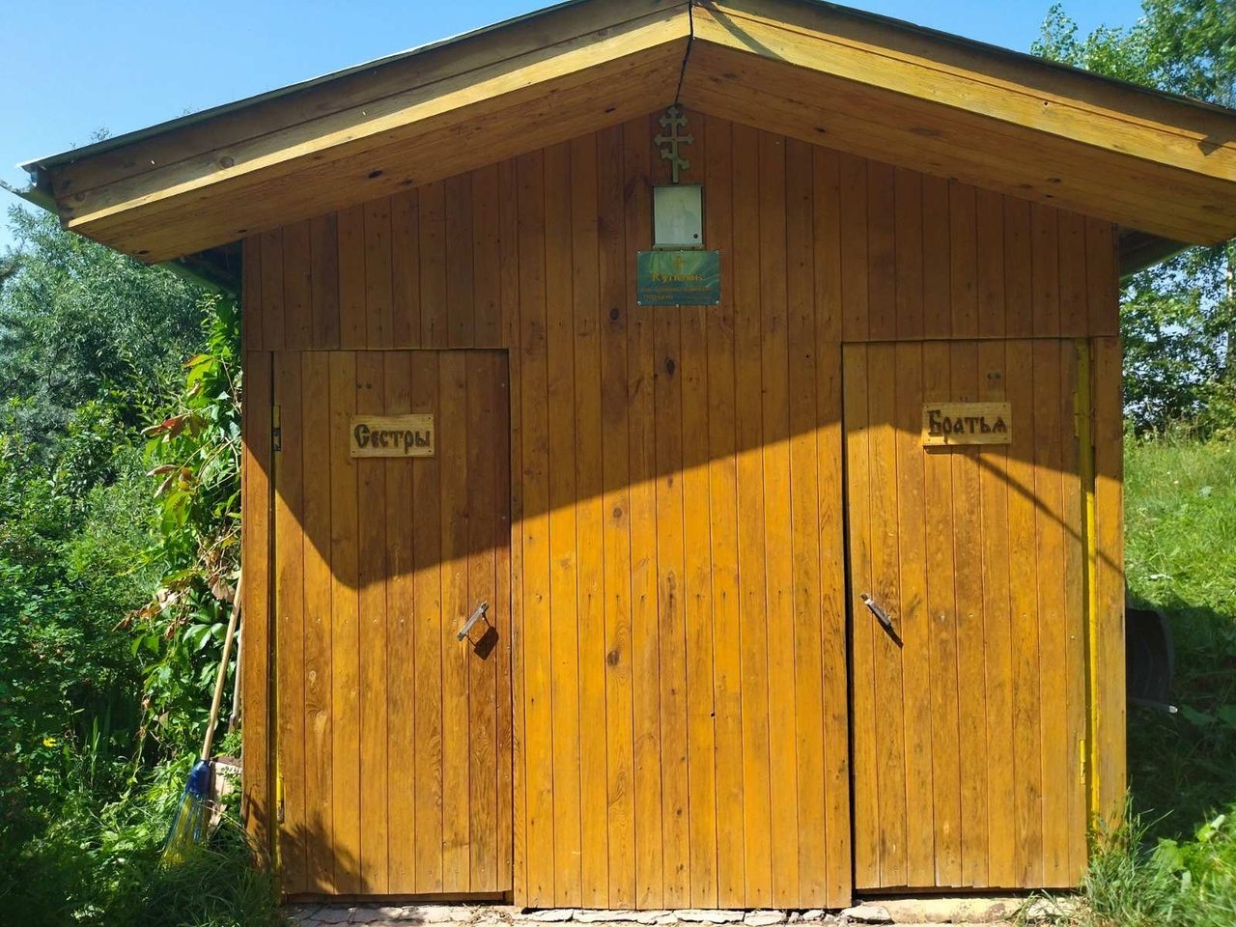

Святой источник с купелью им. Серафима Саровского.

В деревне Вторые Тойзи есть святой источник с купелью им. Серафима Саровского. Освящён 13 ноября 2018 г. Святой источник - Божий дар, это прекрасное место на земле, куда люди приходят отдохнуть душой соприкоснувшись с чудом. Святая вода исцеляет и укрепляет тех, кто принимает её с верой, отгоняет страсти и духов злобы.